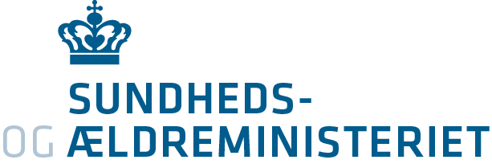

Til alle på vedlagte liste

Holbergsgade 6

DK-1057 København K

T +45 7226 9000

F +45 7226 9001

M [sum@sum.dk](mailto:sum@sum.dk)

W [sum.dk](http://sum.dk/)

Dato: 22. december 2015

Enhed: Psykiatri og Lægemiddelpolitik

Sagsbeh.: DEPJJO

Sagsnr.: 1503693

Dok. nr.: 1837672

# Invitation til møde om lovforslag om kliniske forsøg med lægemidler

Som opfølgning på informationsmødet i februar 2015 om en ny forordning om kliniske forsøg med lægemidler, vil Sundheds- og Ældreministeriet gerne sammen med Lægemiddelstyrelsen og Den Nationale Videnskabsetiske Komité (DNVK) invitere til et fælles møde med orientering om og drøftelse af et nyt lovforslag om disse forsøg.

Det er hensigten, at der med forordningen og lovforslaget tilsammen skal indføres en ny dansk regulering af kliniske forsøg med lægemidler.

Lovforslaget sendes i høring i dag til alle interessenter, der også inviteres til mødet.

**Tid** Mandag den 11. januar 2016 kl. 10.00-12.00.

**Sted** Sundheds- og Ældreministeriet,

Holbergsgade 6, 1057 KBH K, lokale 1.24

**Dagsorden for mødet:**

1. **Velkomst v/SUM**
2. **Overordnet orientering om forordningen og lovforslaget v/SUM**

* Kort om forordningen – internationalt samarbejde om forsøg
* Lovforslagets formål, indhold og videre proces.

1. **Orientering om og drøftelse af lovforslaget v/LMS og DNVK**

* Det fremtidige samarbejde mellem komitésystemet og Lægemiddelstyrelsen om ansøgninger, overvågning, kontrol og inspektion
* Nærmere om det nye videnskabsetiske lægemiddelkomitesystems struktur og opgaver
* Information til og samtykke fra forskellige grupper af forsøgspersoner
* Transparens – nye krav til offentliggørelse af oplysninger om forsøg.

1. **Eventuelt v/SUM**

**Målgruppe**

* Interessenter, som arbejder som sponsorer for kliniske forsøg
* Interessenter, der repræsenterer patienters interesser i forbindelse med

klinisk lægemiddelforskning og andre interesserede.

**Baggrund**

I foråret 2014 vedtog Europa-Parlamentet og Rådet en ny forordning om kliniske forsøg med lægemidler, som skal erstatte det gældende direktiv 2001/20/EF om god klinisk praksis ved gennemførelse af kliniske lægemiddelforsøg (GCP-direktivet).

Forordningen forventes at finde anvendelse fra slutningen af 2017 eller evt. senere - når der er etableret en ny EU-portal og EU-database, som skal anvendes i forbindelse med anmeldelse og gennemførelse af forsøg.

**Tilmelding og spørgsmål**

Tilmelding og spørgsmål kan ske til fm. Jussi Johansen på mail: jjo@sum.dk, senest den 8. januar 2016.

Med venlig hilsen

Anna Skat Nielsen